***Занятия 5-6 (лабораторное)***

1.      Основные направления развития и механизмы интеллектуальных информационных технологий и их использование в СПС по управлению кадрами.

2.     Возможности использования инновационных компьютерных технологий для задач оценки персонала

Задание: Изучить возможности по оценке персонала ИТ системы [Proaction.pro](https://proaction.pro/)

Proaction.Pro — платформа для онлайн-оценки сотрудников и кандидатов на всех этапах HR-цикла:

1. Входная оценка кандидатов.
2. Адаптация «новичков».
3. Оценка сотрудников и их отношения к компании.
4. Анализ причин увольнений.

Список доступных инструментов оценки персонала:

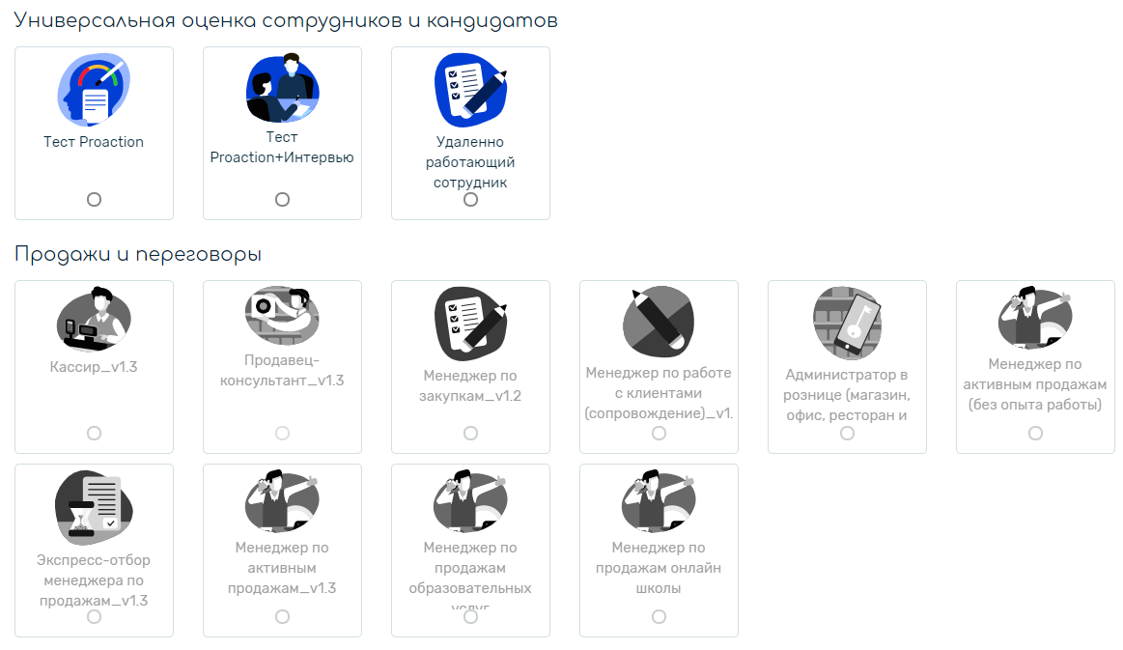

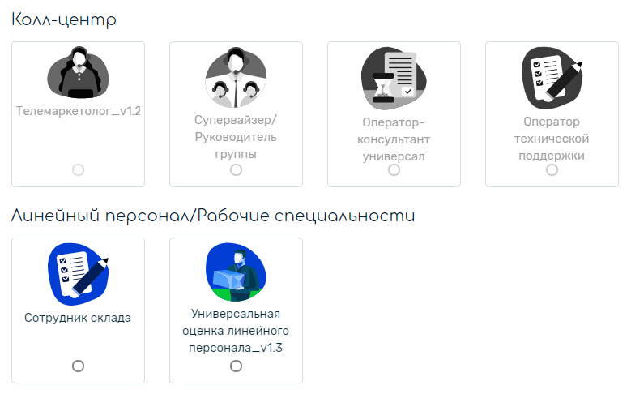

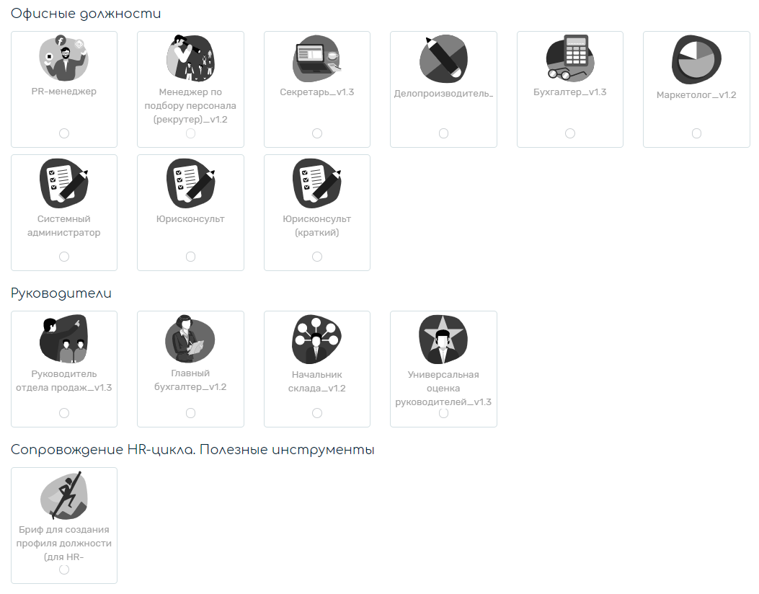

Образец результатов оценки персонала

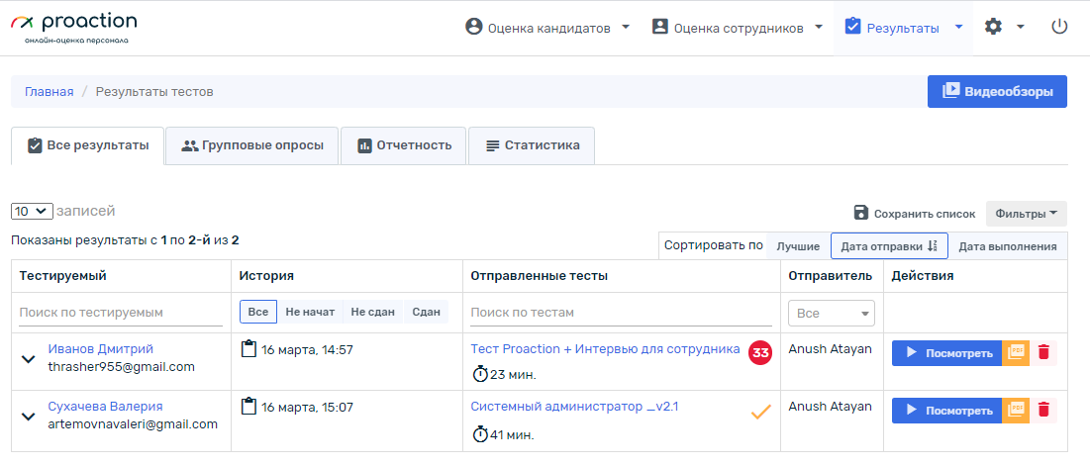

Демонстрационная версия не предоставляет возможности подробного просмотра результатов:

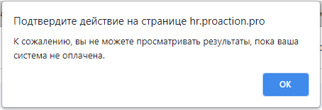

Существует возможность создания собственных тестов:

